รายงานผลการจัดกิจกรรมการทดลอง ตามโครงการบ้านนักวิทยาศาสตร์น้อย ประเทศไทย
เรื่อง น้ำ ปรากฏการณ์ ความดันน้ำ
กิจกรรมการทดลองที่ 11 ไหลแรงหรือค่อย

1.จุดประสงค์
- เพื่อให้เด็กใช้ประสาทสัมผัสทั้งห้าในการหาคำตอบได้
- เพื่อให้เด็กสามารถปฏิบัติการทดลองเพื่อพิสูจน์สมมติฐานที่ตั้งไว้ได้
- เพื่อให้เด็กพัฒนาทักษะกระบวนการทางวิทยาศาสตร์
- เพื่อส่งเสริมความสามารถพื้นฐานด้านการเรียนรู้ ภาษา สังคม และการเคลื่อนไหวของเด็กปฐมวัย
2.ขั้นตอนการจัดกิจกรรม (สรุปสาระสำคัญ) ที่แสดงให้เห็นว่าเด็กได้ปฏิบัติ และได้พัฒนาด้านต่าง ๆ ตามผลที่เกิดกับเด็ก
การทดลองเรื่อง ไหลแรงหรือค่อย แรงดันของน้ำที่มีความดันเพิ่มขึ้น เมื่อดำลงไปลึกและเมื่อปล่อยน้ำลงบริเวณที่สูง ให้เด็ก ๆ เจาะขวดพลาสติกที่บรรจุอยู่เต็ม ถ้าเจาะรูใกล้ก้นขวดมากน้ำจะยิ่งไหลแรง และน้ำจะไหลออกจากรูที่เจาะไว้ก็ต่อเมื่อมีอากาศ เข้ามาแทนที่น้ำในเวลาเดียวกัน เด็กเรียนรู้จากการลงมือปฏิบัติด้วยตนเอง เด็กได้รับความสนุกสนาม ระหว่างลงมือปฏิบัติเด็กเรียนรู้การคิดการแก้ปัญหาด้วยตนเอง เรียนรู้จากการตั้งคำถามว่า ทำไม เพราะอะไร จากการทดลอง ควบคู่กับการฝึกให้เด็กรู้จักการคิด จำแนก เปรียบเทียบถึงการเปลี่ยนแปลงที่เกิดขึ้น และร่วมกันสรุปการทดลองจากสิ่งที่ได้รับจากการลงมือปฏิบัติจริง ตรงกับจุดประสงค์การทดลอง
ภาพวัสดุอุปกรณ์ที่ใช้ในการทำกิจกรรม

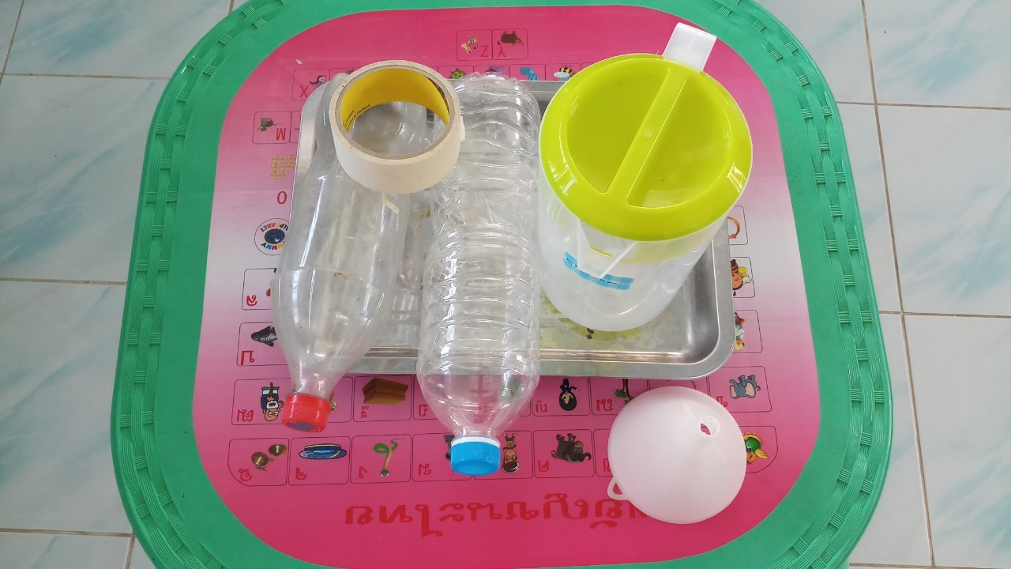

ภาพเด็กปฏิบัติกิจกรรม

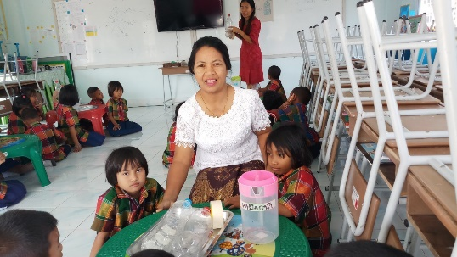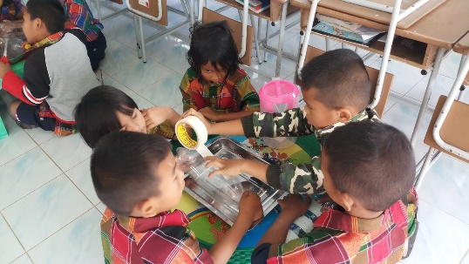
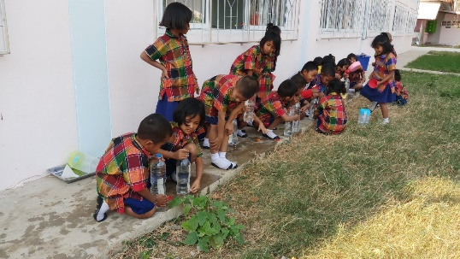
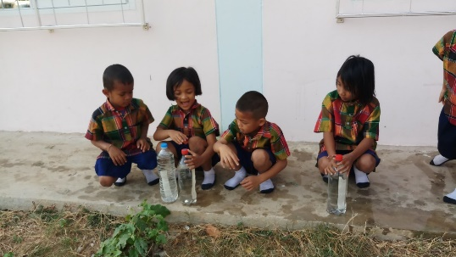

ภาพเด็กนำเสนอผลงาน

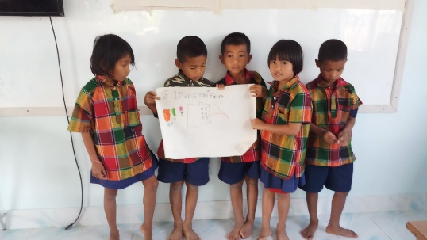
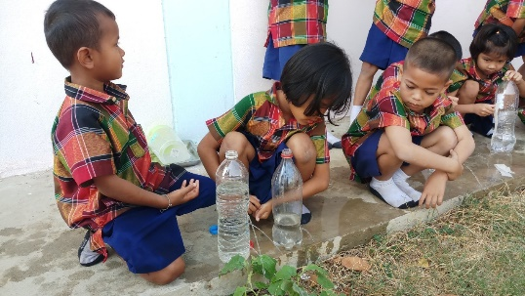

ภาพผลงานที่สำเร็จของเด็ก

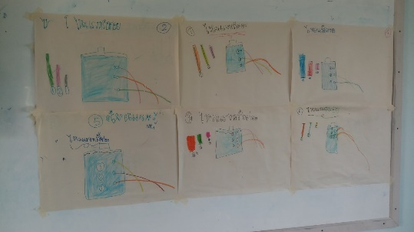

3.ผลที่เกิดขึ้นกับเด็ก (ตามจุดประสงค์ของกิจกรรม)
  - เด็กสามารถใช้ประสาทสัมผัสทั้งห้าในการหาคำตอบได้
  - เด็กสามารถปฏิบัติการทดลองเพื่อพิสูจน์สมมติฐานที่ตั้งไว้ได้
  - เด็กพัฒนาทักษะกระบวนการทางวิทยาศาสตร์
  - เด็กเกิดการพัฒนาตรงกับแนวทางการส่งเสริมความสามารถพื้นฐานด้านการเรียนรู้ ภาษา สังคม และการเคลื่อนไหวของเด็กปฐมวัย

4.ผลการพัฒนาความสามารถของเด็กปฐมวัย
4.1 ด้านการเรียนรู้/ด้านภาษา/ด้านสติปัญญา
ด้านการเรียนรู้
- เด็ก ๆ สามารถเล่า /บอก วิธีการหาคำตอบของตนเองได้
- เด็ก ๆ ได้เรียนรู้การทดลองไหลแรงหรือค่อย
- เด็กได้เรียนรู้ปรากฏการณ์ ความดันน้ำ
ด้านภาษา
- เด็กมีพัฒนาการด้านภาษาจากการสนทนาโต้ตอบแสดงความคิดเห็น
- ทักษะด้านภาษาจากการพูด บรรยาย เล่า สิ่งที่สังเกต
ด้านสติปัญญา
- เด็กรู้จักการคิดการแก้ปัญหาด้วยตนเองในการวางแผนและปฏิบัติตามแผน
- เด็กรู้จักการเชื่อมโยงและแสดงความรู้สึกและสร้างสรรค์ผ่านสื่อ
- เด็กสามารถใช้ภาษาในการถ่ายทอดความเข้าใจของตนเองได้ จากการสังเกต จำแนก เปรียบเทียบ และมีเจตคติที่ดีต่อการเรียนรู้
4.2 ด้านสังคม
- เด็กสามารถทำงานร่วมกับผู้อื่นได้
- เด็กแสดงความคิดเห็นของตนเองและยอมรับฟังความคิดเห็นของผู้อื่น
- เด็กเคารพกฎกติกาและปฏิบัติตามข้อตกลงของห้องเรียน
4.3 ด้านอารมณ์และจิตใจ
- เด็กได้รับความสนุกสนานจากการปฏิบัติกิจกรรม
- เด็กเรียนรู้พึงพอใจในการปฏิบัติกิจกรรม
4.4 ด้านการเคลื่อนไหวและทักษะการรับรู้ประสาทสัมผัส
- เด็กเคลื่อนไหวหยิบจับ สื่อและอุปกรณ์ต่าง ๆ ได้อย่างคล่องแคล่ว
- เด็กสามารถใช้ประสาทสัมผัสในการสังเกตด้วยตนเองจนได้ข้อมูลที่ชัดเจน

